Scenario 1: Lara en Mev. Mzambi
Lees deur die teksboodskappe. Bespreek en beantwoord dan die vrae in die ruimte wat langs die teksboodskappe voorsien is.
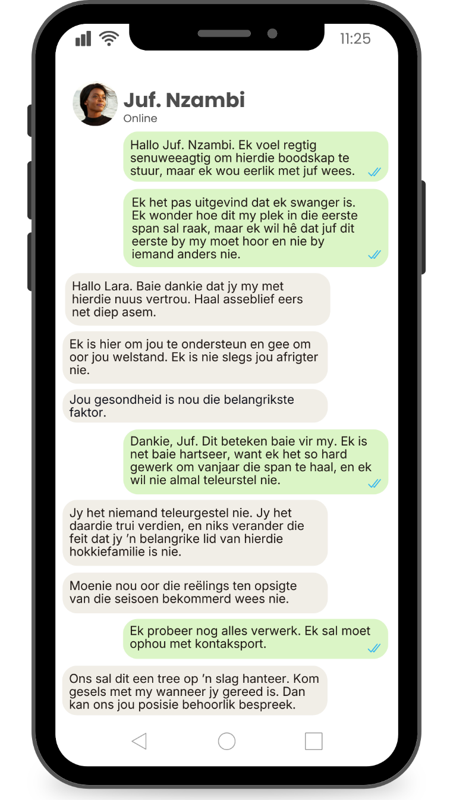
  1. Watter lewensrol het in hierdie scenario verander?
  Leerder → Swanger tiener/toekomstige ouer
  Sportspeler → Kan nie met kontaksport voortgaan nie
  2. Hoe gaan hierdie verandering Lara beïnvloed?
  Dit kan emosionele nood veroorsaak, soos hartseer, angs of gevoelens van oorweldiging
  Verlies van geleentheid (kan nie hokkie speel nie/verlies van haar rol in die span)
  Fisiese gesondheidsoorwegings (swangerskap beperk aktiwiteite)
  Dit kan onsekerheid oor haar toekoms veroorsaak, veral oor skool, sport en haar doelwitte
  3. Hoe kan hierdie verandering moontlik Lara se verhouding met haar familie beïnvloed?
  Haar familie sal dalk meer fisiese/emosionele ondersteuning moet bied
  Haar ouers kan moontlik teleurgesteld of bekommerd voel
  Sy kan meer verantwoordelikhede binne die familie hê
  Daar kan veranderinge in die gesinsdinamika/verwagtinge wees
  4. Stel EEN strategie voor wat Lara kan gebruik om hierdie verandering positief te bestuur.
  - Lara kan ondersteuning by betroubare volwassenes soos haar ouers of sportafrigter soek deur haar bekommernisse met hulle te kommunikeer, wat haar kan help om nie hierdie uitdagende ervaring alleen te hanteer nie.
  - Lara kan haar nuwe lewensrolle met ’n berader bespreek en raad vra oor hoe sy steeds haar doelwitte in die toekoms kan bereik.
Scenario 2: Gina en Rose
Lees deur die teksboodskappe. Bespreek en beantwoord dan die vrae in die ruimte wat langs die teksboodskappe voorsien is.
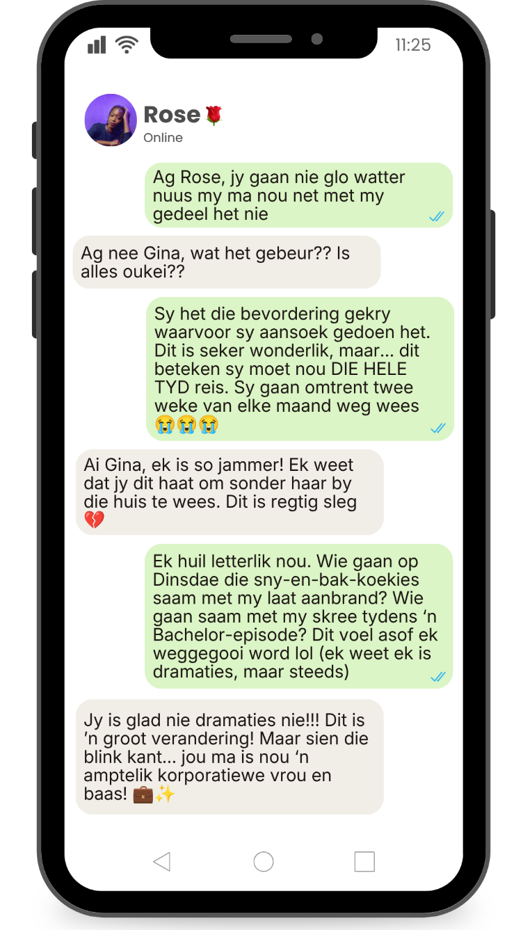
  1. Watter lewensrol het in hierdie scenario verander?
  Moeder → Werkende ouer wat gereeld reis
  Dogter → Meer onafhanklike kind by die huis/huishoudelike verantwoordelikhede van die moeder oorneem
  2. Hoe gaan hierdie verandering Gina beïnvloed?
  Gevoelens van eensaamheid of verwerping
  Dit kan emosionele nood veroorsaak (verswakte band met haar ma)
  Dit kan haar meer onafhanklik maak
  Dit kan van haar vereis om by ’n nuwe roetine by die huis aan te pas
  3. Hoe kan hierdie verandering moontlik die verhouding tussen Gina en haar ma beïnvloed?
  Hulle kan minder tyd saam deurbring
  Dit kan hul gesinsroetines en -bande verander/verswak/versterk
  Dit kan moontlike spanning in die moeder-dogter-verhouding veroorsaak
  Dit kan ’n behoefte aan sterker kommunikasie skep
  4. Stel EEN strategie voor wat Gina en haar ma kan gebruik om hierdie verandering positief te bestuur.
  - Gina en haar ma kan kwaliteitstyd skeduleer wanneer haar ma beskikbaar is, wat hulle kan help om die meeste van hul tyd saam te maak.
  - Gina en haar ma kan gereelde kommunikasie deur oproepe/boodskappe handhaaf en ’n ondersteuningsnetwerk van vriende/ander familielede bou terwyl haar ma weg is
Scenario 3: Jakob en Renee
Lees deur die teksboodskappe. Bespreek en beantwoord dan die vrae in die ruimte wat langs die teksboodskappe voorsien is.
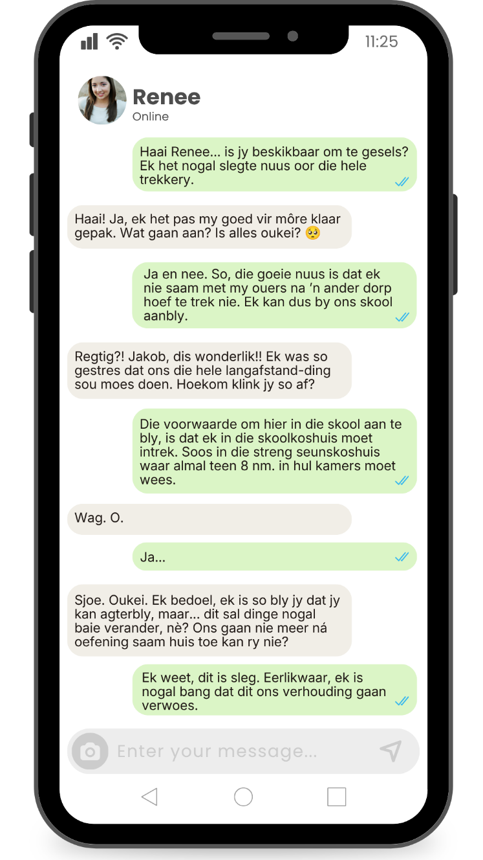
  1. Watter lewensrol het in hierdie scenario verander?
  Leerder wat by die huis woon → koshuisinwoner
  Kêrel → liefdesmaat in ‘n langafstandverhouding
  2. Hoe gaan hierdie verandering Jakob beïnvloed?
  Dit kan emosionele stres en angs veroorsaak (vrees vir verandering)
  Die streng koshuisreëls kan ‘n verlies aan vryheid veroorsaak
  Dit kan veroorsaak dat hy minder tyd saam met sy maat deurbring
  Dit kan anpassingsuitdagings veroorsaak (nuwe omgewing)
  3. Hoe kan hierdie verandering moontlik Jakob se verhouding met sy familie beïnvloed?
  Hy kan minder daaglikse kontak met sy familie hê
  Dit kan hom meer onafhanklik maak
  Dit kan gevoelens van afstand of isolasie veroorsaak
  Sy familie kan bekommerd of ondersteunend voel
  4. Stel EEN strategie voor wat Jakob kan gebruik om hierdie verandering positief te bestuur.
  - Jakob kan kommunikasie handhaaf deur telefoongesprekke en video-oproepe te reël om mekaar tydens vakansies of oor naweke te sien.
  - Jakob kan nuwe roetines in die koshuis vestig en nuwe vriendskappe sluit, wat hom kan help om by hierdie nuwe rol aan te pas.

Scenario 4: Nicky en Nathan
Lees deur die teksboodskappe. Bespreek en beantwoord dan die vrae in die ruimte wat langs die teksboodskappe voorsien is.
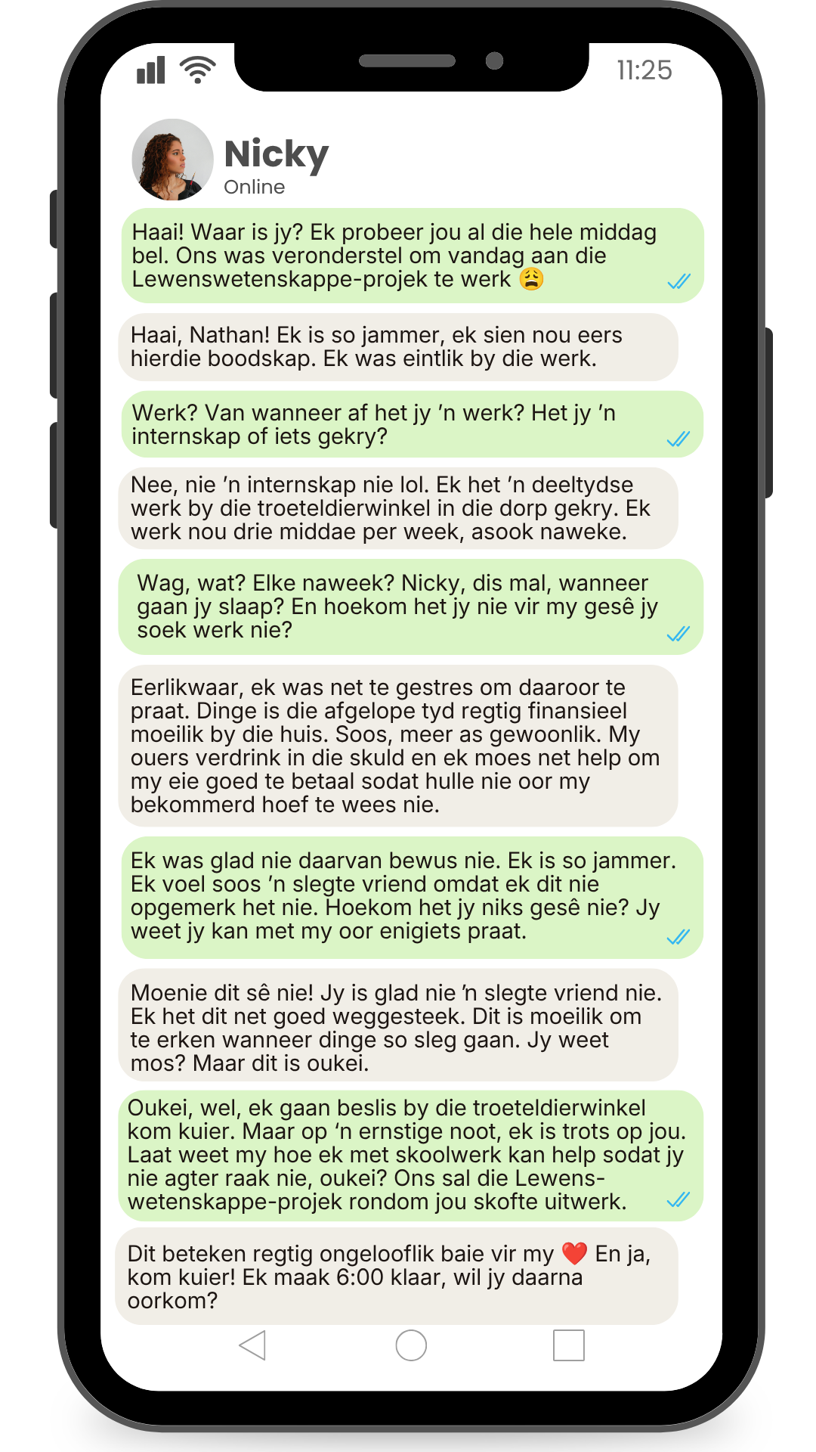
  1. Watter lewensrol het in hierdie scenario verander?
  Leerder → Leerder + werker (deeltydse werknemer)
  Kind → Bydraer tot gesinsfinansies
  2. Hoe gaan hierdie verandering Nicky beïnvloed?
  Dit kan verhoogde stres en moegheid veroorsaak (balans tussen skool en werk)
  Dit kan veroorsaak dat sy minder studietyd het en die risiko loop om agter te raak
  Positiewe impak: 'n gevoel van verantwoordelikheid en onafhanklikheid
  Dit kan emosionele druk veroorsaak as gevolg van haar gesin se finansiële situasie
  3. Hoe kan hierdie verandering moontlik Nicky se verhouding met haar familie beïnvloed?
  Sy kan ’n sterker sin vir verantwoordelikheid teenoor haar familie ontwikkel
  Sy kan minder afhanklik van haar ouers wees
  Haar familie kan verlig of ondersteunend voel
  Sy kan minder tyd vir gesinsinteraksie hê
  4. Stel EEN strategie voor wat Nicky kan gebruik om hierdie verandering positief te bestuur.
  - Nicky kan akademiese ondersteuning by onderwysers soek om haar met tydsbestuur te help deur ’n gestruktureerde studieskedule te ontwikkel.
  - Nicky kan openlik met haar familie en vriende kommunikeer om tyd vir selfversorging en tyd saam met hulle te beplan.

